Semarang, 04 Februari 2026
PANITIA 111111111
Himpunan Mahasiswa Informatika
FAKULTAS SAINS DAN MATEMATIKA UNIVERSITAS DIPONEGORO
Ketua HMIF FSM UNDIP | Ketua Panitia
 | 
Doni Prasetyo | 11
NIM.ketua.hmif@student.undip.ac.id | NIM.11111111111111
Menyetujui,
Dosen Pendamping HMIF FSM UNDIP | Ketua SM FSM Undip
 | 
Dr. Lestari Putri | Dewi Lestari
NIP.____________________ | NIM.senat@student.undip.ac.id
Mengetahui, | Menyetujui,
Wakil Dekan Akademik dan Kemahasiswaan | Ketua Departemen Statistika
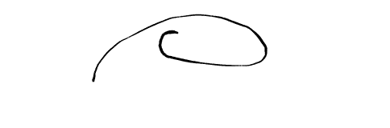 | 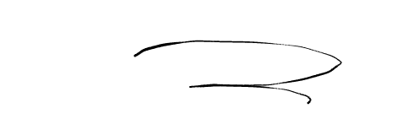
Prof. Dr. Budi Santoso | Dr. Agus Prasetyo
NIP.____________________ | NIP.____________________

